# Lý thuyết Bài 2: Biến cố hợp và quy tắc cộng xác suất

**Lý thuyết Toán 11 Bài 2: Biến cố hợp và quy tắc cộng xác suất - Chân trời sáng tạo**  
**A. Lý thuyết Biến cố hợp và quy tắc cộng xác suất**  
**1. Biến cố hợp**  
Cho hai biến cố A và B. Biến cố: “A hoặc B xảy ra”, kí hiệu là A∪BA∪B được gọi là *biến cố hợp* của A và B.  
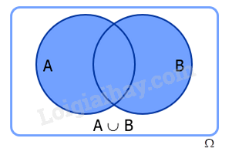  
**Chú ý:** Biến cố A∪BA∪B xảy ra khi có ít nhất một trong hai biến cố A và B xảy ra. Tập hợp mô tả biến cố A∪BA∪B là hợp của hai tập hợp mô tả biến cố A và biến cố B.  
**2. Công thức cộng xác suất**  
**Quy tắc cộng cho hai biến cố xung khắc:**  
Cho hai biến cố xung khắc A và B. Khi đó P(A∪B)=P(A)+P(B)P(A∪B)=P(A)+P(B).  
**Quy tắc cộng cho hai biến cố bất kì:**  
Cho hai biến cố A và B. Khi đó P(A∪B)=P(A)+P(B)−P(AB)P(A∪B)=P(A)+P(B)−P(AB).  
**Sơ đồ tư duy Biến cố hợp và quy tắc cộng xác suất**  
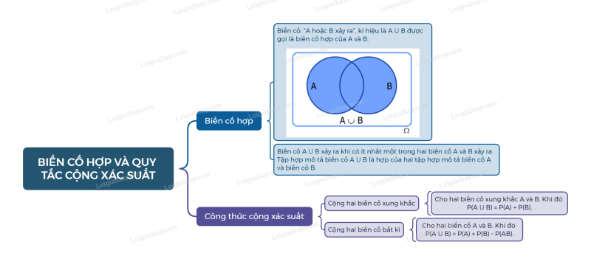  
**B. Bài tập Biến cố hợp và quy tắc cộng xác suất**  
Đang cập nhật ...  
**Xem thêm các bài tóm tắt lý thuyết Toán lớp 11 sách Chân trời sáng tạo hay, chi tiết khác:**  
Lý thuyết Bài 2: Đường thẳng vuông góc với mặt phẳng  
Lý thuyết Bài 3: Hai mặt phẳng vuông góc  
Lý thuyết Bài 4: Khoảng cách trong không gian  
Lý thuyết Bài 5: Góc giữa đường thẳng và mặt phẳng. Góc nhị diện  
Lý thuyết Bài 1: Biến cố giao và quy tắc nhân xác suất